ĐẠI HỌC MỞ HÀ NỘI

**KHOA CÔNG NGHỆ THÔNG TIN**

----------------------



**BÁO CÁO BÀI TẬP LỚN**

**MÔN: LẬP TRÌNH HƯỚNG SỰ KIỆN**

**ĐỀ TÀI: QUẢN LÝ ĐIỂM SINH VIÊN**

**Giảng viên hướng dẫn: ThS. Nguyễn Thị Tâm**

**Sinh viên thực hiện: Nguyễn Tùng Dương – 2110A03**

**Nguyễn Nhật Minh – 2110A02**

**Phan Duy Quang – 2110A03**

**Nguyễn Văn Mùi – 2210A03**

**Hà Nội – 2025**

**BẢNG PHÂN CÔNG CÔNG VIỆC NHÓM**

|  |  |
| --- | --- |
| **Họ tên** | **Công việc** |
| Nguyễn Tùng Dương | Mô tả bài toán,thiết kế cơ sở dữ liệu |
| Nguyễn Nhật Minh | Làm chức năng quản lý sinh viên, giảng viên, khoa |
| Phan Duy Quang | Làm chức năng đăng nhập, đăng ký, đổi mật khẩu |
| Nguyễn Văn Mùi | Làm chức quản lý lớp, môn học, điểm học phần |

**MỤC LỤC**

**I – Phát biểu bài toán** 4

**1.** **Phát biểu vấn đề** 4

**2.** **Giải pháp** 4

**3.** **Lợi ích** 4

**4.** **Các chức năng** 4

**II – Thiết kế CSDL phục vụ cho bài toán** 5

**III – Demo hình ảnh giao diện** 7

**1.** **Đăng nhập và đăng kí** 7

**2.** **Giao diện chính** 8

**3.** **Hệ thống quản lí** 9

**4.** **Các chức năng khác** 12

**IV – Kết luận** 14

**V – Tài liệu tham khảo** 14

# **I – Phát biểu bài toán**

## **Phát biểu vấn đề**

Phân tích đề bài : “Quản lý điểm học sinh”

Ngày nay, Điểm số là 1 phần không thể thiếu của cuộc sống. Điểm số ngày càng nhiều và càng phức tạp để quản lý điểm của học sinh quẩn áo. Do ngày càng nhiều học sinh nên điểm số cũng tăng cao nên thủ công chấm điểm cho hàng ngàn học sinh là không thẻ. Thấy được vấn đề đó, chúng em quyết định xây dựng chương trình “Quản lý điểm học sinh”. Chương trình có các thông tin sau:

* Tài Khoản Admin: Thêm, sửa, xóa, tìm kiếm Thông tin Giáo viên và Học Sinh
* Tài Khoản Giáo Viên: Sửa, xóa, tìm kiếm Thông tin và Điểm của học sinh
* Tài Khoản Học Sinh: Xem thông tin cá nhân và Điểm số

Việc tạo ra chương trình quản lí điểm sẽ giúp các giáo viên quản lý điểm của học trò thuận lợi và hiệu quả hơn.

## **Giải pháp**

* Ngôn ngữ lập trình C#
* Cài đặt trên môi trường Visual Studio
* Lưu dữ liệu trên SQL Sever

## **Lợi ích**

* Tiết kiệm thời gian, nhân lực.
* Dữ liệu luôn mang tính nhất quán, được cập nhật thường xuyên.
* Hỗ trợ tra cứu và lập báo cáo nhanh chóng, chính xác.

## **Các chức năng**

* Thêm Giáo Viên – Học Sinh
* Sửa thông tin Giáo Viên – Học Sinh
* Xóa Giáo Viên – Học Sinh,
* Tìm Kiếm Giáo Viên – Học Sinh
* Quản lý danh sách môn học
* Quản lý danh sách lớp học - Tạo Báo cáo
* Quản lý điểm của sinh viên - Tạo báo cáo
* Đăng nhập vào hệ thống
* Đổi mật khẩu

# **II – Thiết kế CSDL phục vụ cho bài toán**

1. **Thiết kế cơ sở dữ liệu mức khái niệm**

* (1) tblKhoa (sMaKhoa, sTenKhoa, sSDT, sDiaChiKhoa)
  + sMaKhoa là khóa chính
* (2) tblLop (sMaLop, sTenLop, sMaKhoa)
  + sMaLop là khóa chính
  + sMaKhoa là khóa ngoại được lấy từ tblKhoa
* (3) tblSinhVien (sMaSV, sTenSV, sGT, dNgaySinh, sMaLop,sUserName,sPassWord)
  + sMaSV là khóa chính
  + sMaLop là khóa ngoại được lấy từ tblLop
* (4) tblMonHoc (sMaMH, sTenMH, iSoTC)
  + sMaMH là khóa chính
* (5) tblGiangVien (sMaGV, sTenGV,sSDT, sBangCap,sUserName,sPassWord)
  + sMaGV là khóa chính
* (6) tblDiemHP (sMaSV, sMaMH,sMaGV, sNamHoc,sHocKy, fDiemCC, fDiemGK, fDiemCK)
  + sMaSV , sMaMH, sNamHoc, sHocKy là khóa chính và được liên kết khóa ngoại với tblSinhVien, tblMonHoc
  + sMaGV là khóa ngoại được lấy từ tblGiangVien

1. **Mô hình quan hệ**

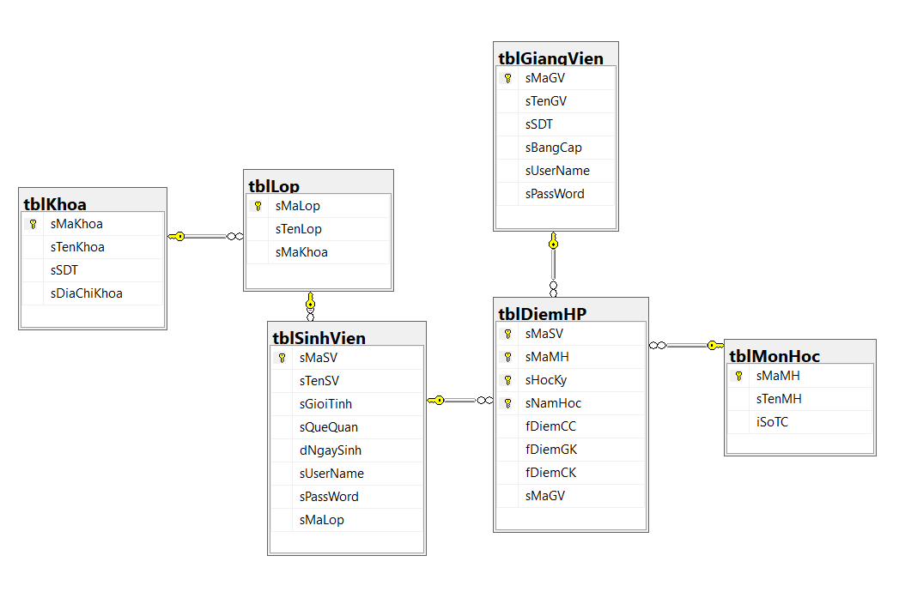

# **III – Demo hình ảnh giao diện**

1. **Đăng nhập và đăng kí**

* Màn hình hiển thị khi bắt đầu chạy phần mềm quản lí, yêu cầu người dùng nhập tài khoản đã có nếu nhập sai phần mềm sẽ báo lỗi

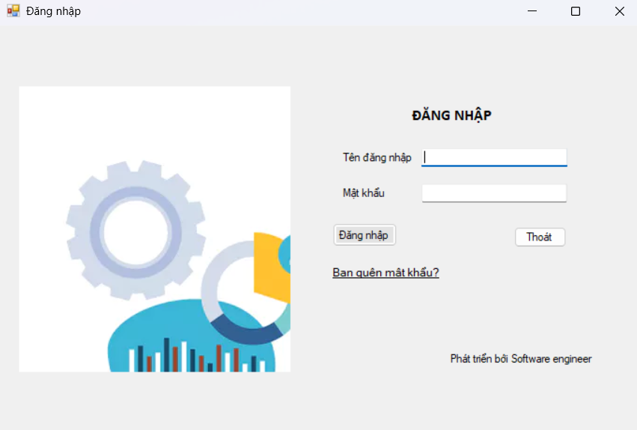

1. **Giao diện chính**

* Giao diện bao gồm tất các các chức năng quản lí bằng cách sử dụng MenuStrip để người dùng có thể lựa chọn chức năng mình mong muốn.

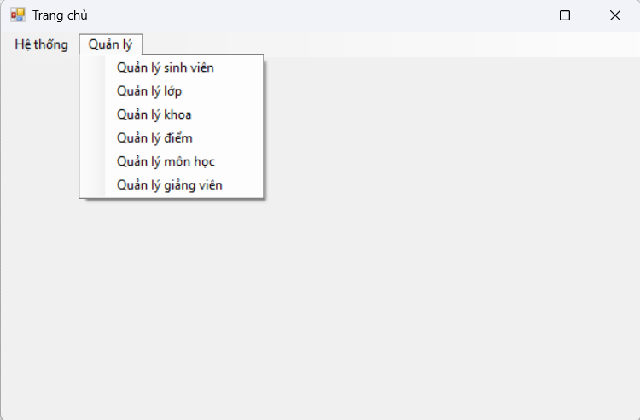

* Các chức năng quản lí được hiện bên trong giao diện chính này vào di chuyển cùng khi giao diện chính được di chuyển

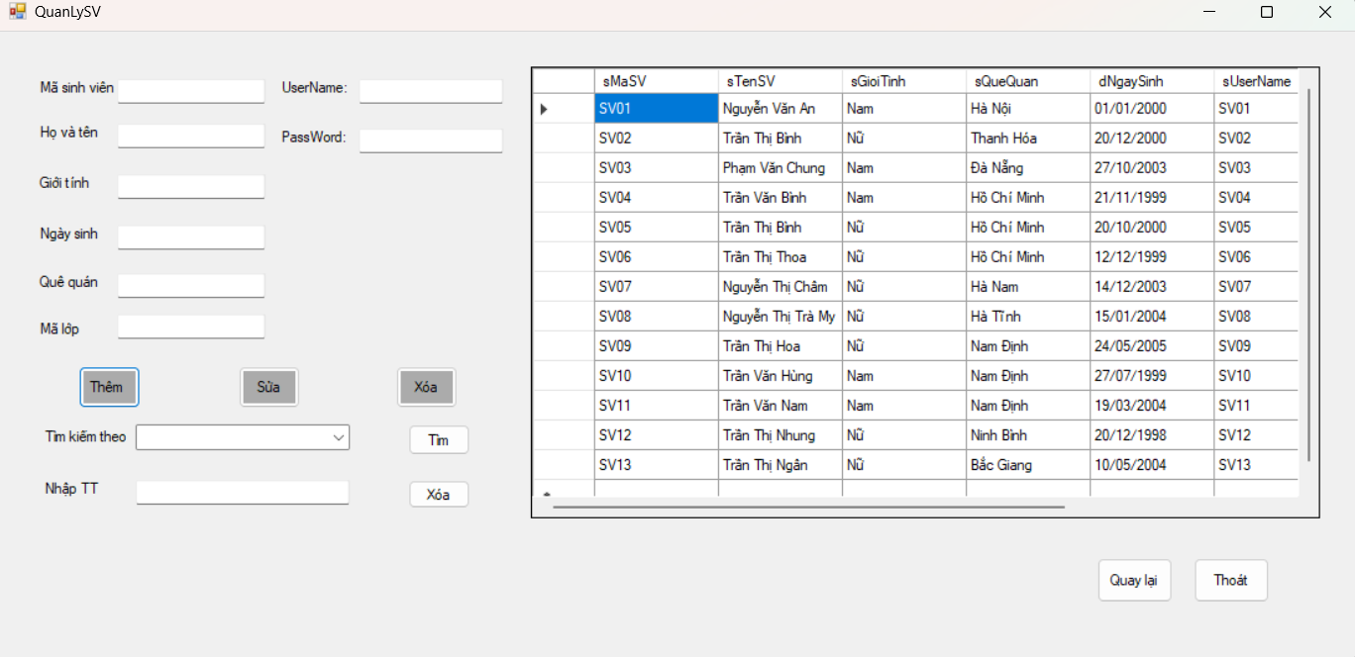

1. **Hệ thống quản lí**
2. **Quản lí sinh viên**

* Quản lí sinh viên bao gồm các chức năng: thêm, sửa, xóa, tìm kiếm giúp quản lí các sinh viên và thông tin rõ ràng



1. **Quản lí lớp**

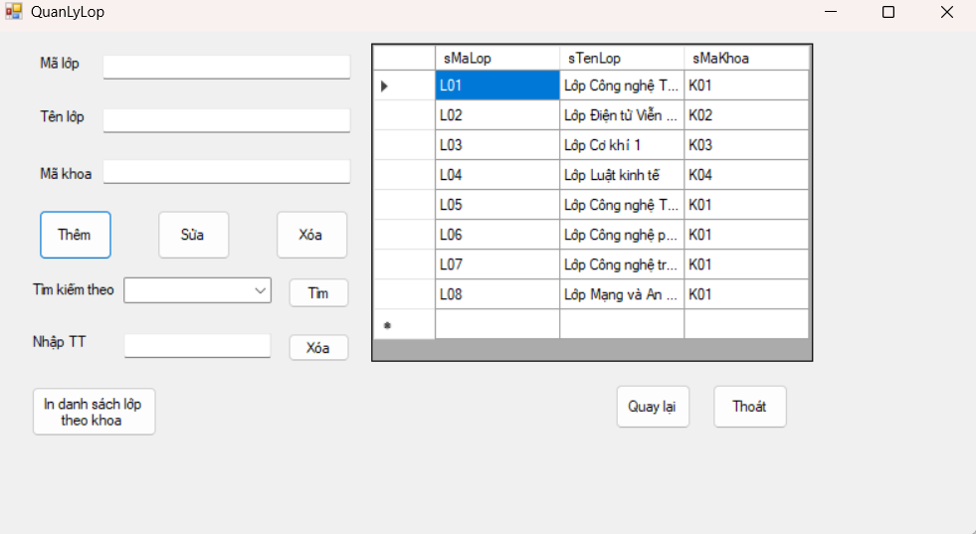

* In báo cáo danh sách lớp học theo mã khoa được chọn bởi người dùng

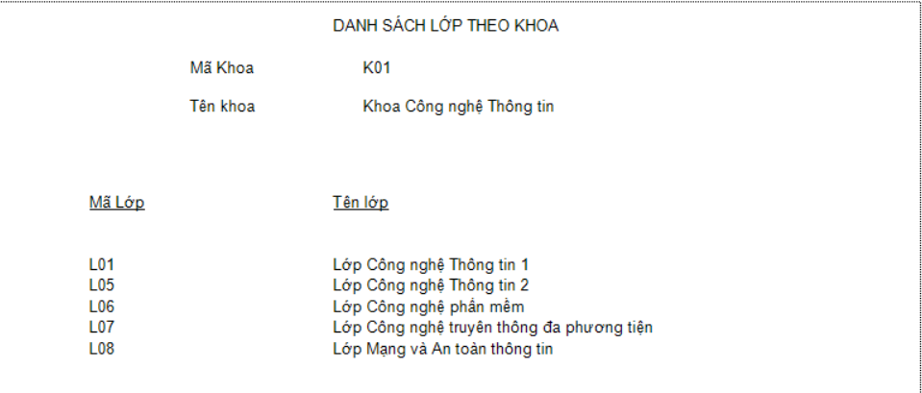

1. **Quản lí khoa**

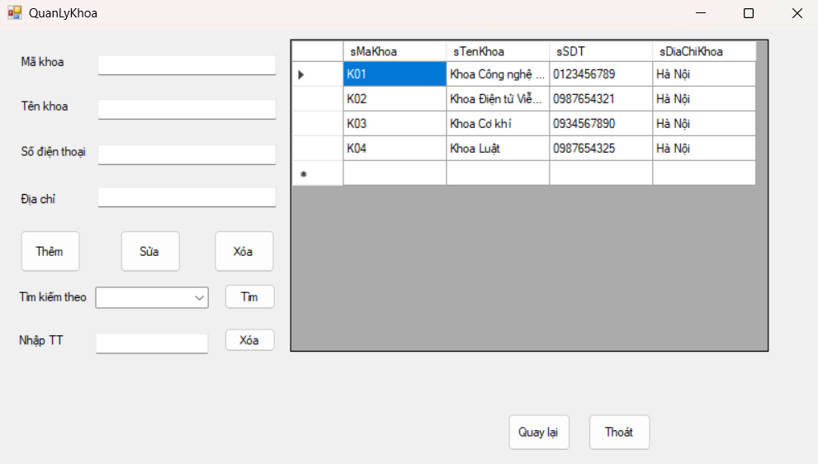

1. **Quản lí môn học**

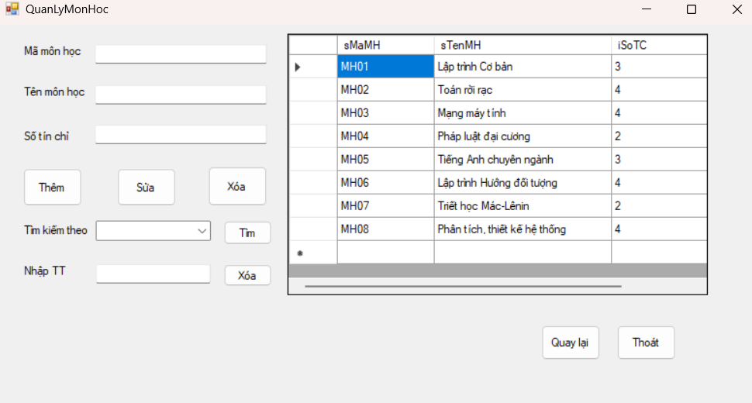

1. **Quản lí điểm**

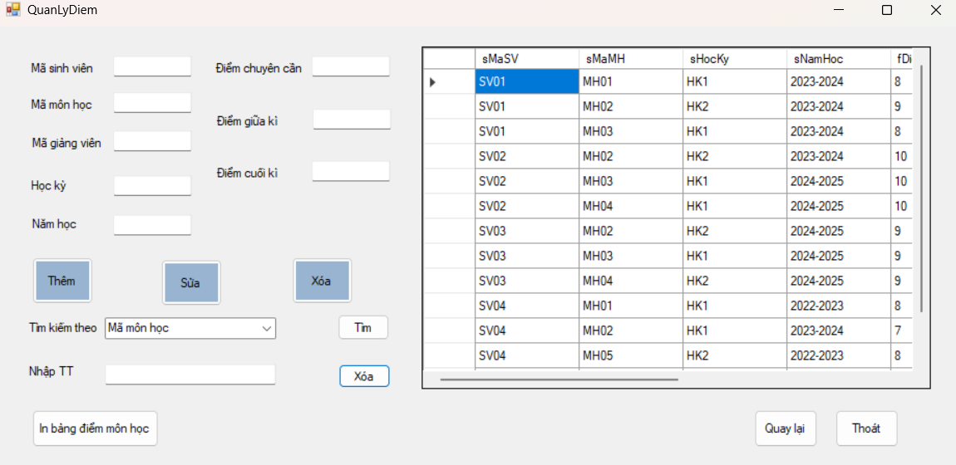

* In báo điểm của các sinh viên theo mã môn học, học kỳ và năm học của các sinh viên

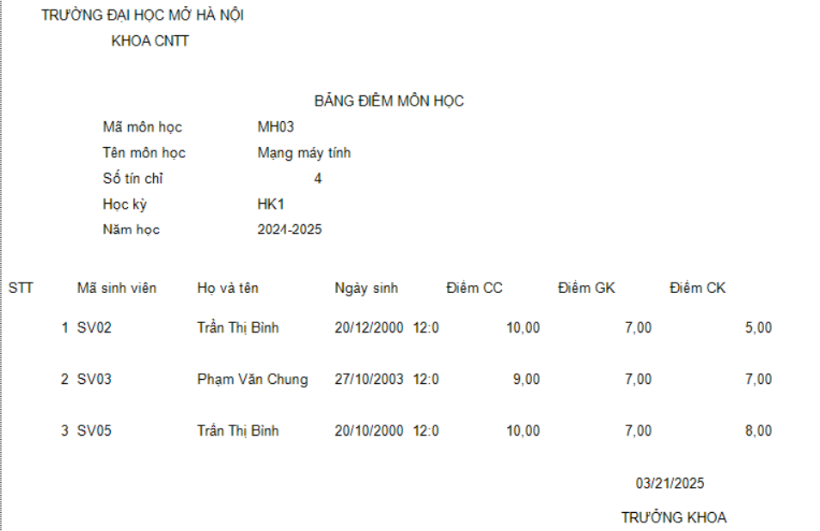

1. **Các chức năng khác**

* Các chức năng phục vụ cho tài khoản của người dùng như đổi mật khẩu

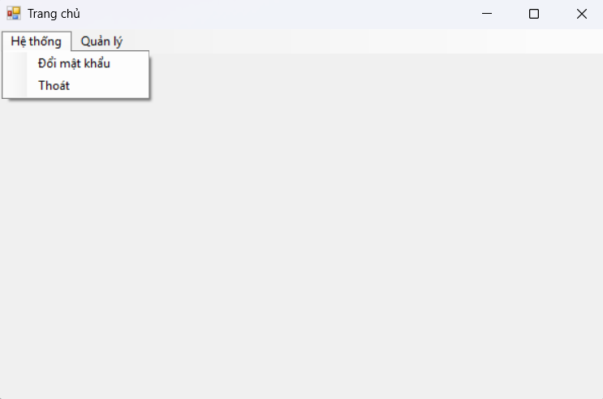

* Chức năng đổi mật khẩu

|  |
| --- |
| **C:\Users\muinv\OneDrive\Hình ảnh\Screenshots\Ảnh chụp màn hình 2025-03-19 222326.png** |

# **IV – Kết luận**

* Hoàn thành yêu cầu đề ra về bài toán quản lí
* Thực hiện được các chức năng cơ bản giúp người dùng quản lí một cách dễ dàng và nhanh gọi
* Chức năng thân thiện với người dùng

# **V – Tài liệu tham khảo**